

Projet de C++ :

Algorithme génétique pour la recherche de chaîne

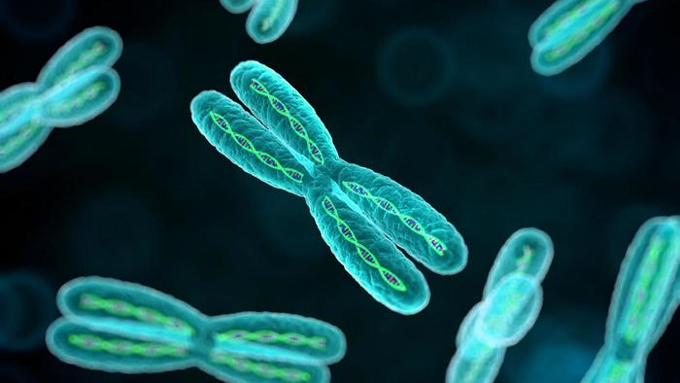

17/05/2016
Maxime Aberton
Rafael CARTENET
Killian JAUBERT

Sommaire

Introduction

Dans le cadre de notre projet C++ nous avons décidé de réaliser un algorithme génétique afin d'une part, se familiariser au langage et d'autre part, se renseigner et implémenter différentes méthodes d'algorithmes génétiques que l'on trouve aujourd'hui et illustrer leur performances.
Nous avons donc décidé d'appliquer ce type d'algorithme à un problème relativement simple : retrouver une chaîne de caractères (target) entrée par l'utilisateur, à partir d'une chaîne initiale que l'on peut choisir ou définir aléatoirement.
L'application étant relativement élémentaire, nous essayerons de paramétrer les opérations (sélections, crossovers, ...) de la manière la plus optimale possible, afin d'obtenir la solution le plus rapidement.

Présentation de l'algorithme génétique

//A redévelopper un peu //

L'algorithme génétique est un algorithme dit évolutionniste, dont le but est de se rapprocher d'une solution optimale. A la différence des algorithme déterministe, cet algorithme a pour but de converger vers une solution optimale.

Grâce à l'implémentation de différentes méthodes, nous pourrons comparer les différentes performances. Nous pouvons décrire les performances d'un algorithme génétique par :
- Son nombre de génération pour accéder à une solution proche de l'optimale
- Sa capacité à éviter les maximums locaux
- Son temps calcul.

Analyse des besoins

Le principe du projet étant assez simple, implémenter un algorithme génétique répondant à un certain problème, l'application n'a qu'une seule fonctionnalité : résoudre le problème. Le plus intéressant est la paramétrisation de l'algorithme afin d'obtenir la solution optimale le plus rapidement possible. De ce fait, nous nous efforcerons dans ce projet de rendre un programme avec les meilleurs paramètres possible pour répondre au problème.
Nous proposons ainsi le jeu d'essai suivant, afin de pouvoir valider du bon fonctionnement de notre programme.

Jeu d'essai

Problème | Résultat
La chaîne de départ est vide | Avertissement
La chaîne d'arrivée est vide | Avertissement
Un des paramètres (nb de gène max, taille population, …) est nul | Avertissement

Spécifications fonctionnelles

Vision du projet
Le but du programme étant assez simple, il est donc logique son utilisation l'est aussi.
En effet, l'utilisateur pourra seulement entrer les différents paramètre de l'algorithme génétique ainsi que la chaîne à trouver et lancer l'algorithme. Il sera ensuite affiché à l'écran les résultats de l'algorithme. Dans un but pédagogique, nous afficherons toutes les étapes de l'algorithme afin de se rendre compte de l’efficacité de l'algorithme.
Le diagramme d'organisation métier se présente donc de la façon suivante :
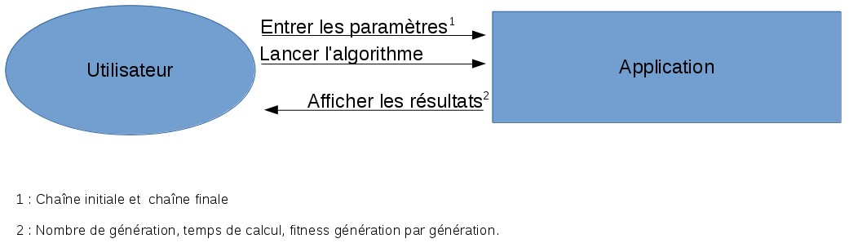

Amorce de la solution en termes de composants
Nous comptons décomposer notre programme en 2 modules :
    - Une classe représentant un génome singulier
    - Une classe permettant de représenter un ensemble de génome pour pouvoir lui appliquer l'algorithme génétique.

Fonctionnalités
L’étude des besoins de notre projet nous a donc amené à établir le diagramme des cas d'utilisation suivant :
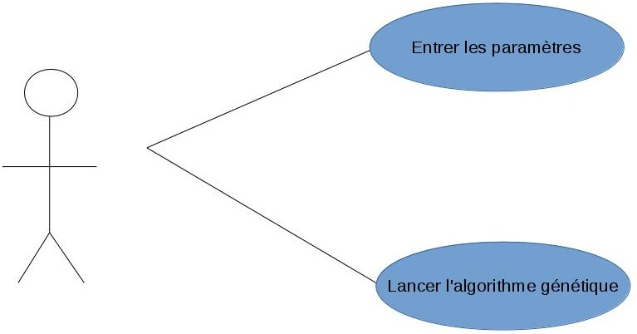

La désignation des cas d'utilisation parlent d'elle même :
    - L'utilisateur doit rentrer les différents paramètres de l'application.
    - Il peut ensuite lancer l'algorithme.

Description du domaine
Nous présentons ci-après le diagramme de classes de notre application. Conformément à notre précédente analyse, on y trouve 2 classes – 2 modules – implémentant les fonctionnalités recherchées.
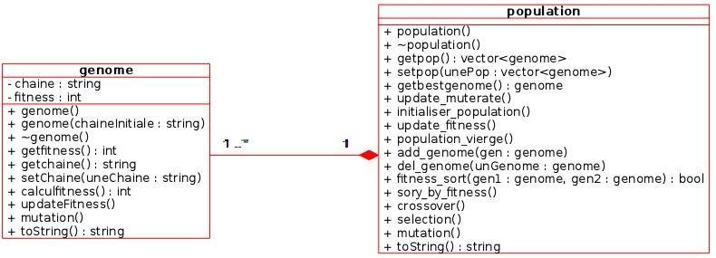

Interactions entre les composants (associations)
Nous avons ici qu'une seule interactions entre nos composants puisque nous n'en avons que deux.
La classe genome compose la classe population car bien évidemment, on veut que population représente un ensemble de génome, d'où aussi la multiplicité 1..*. On utilise ici la composition puisqu'il ne peut pas exister de population si il n'y a pas de génomes à exploiter.

Tests d’intégration
Nous avons choisis de présenter dans cette partie la communication entre les deux classes lors du déroulement de l'algorithme, objectif majeur du programme. L'entrée des paramètres étant élémentaire, nous ne trouvons pas cela intéressant de le représenter ici. Le diagramme de séquence se présente donc de la manière suivante :

Nous avons choisis de ne pas donner de nom à l'entité de genome puisque l'on interagie avec plusieurs objets de cette classe, ainsi il serait incorrect de mettre un seul nom.

Implémentation

A la suite de ces analyses et modélisations, nous avons implémenté l'algorithme.
Nous avons donc 2 classes comme conceptualisées précédemment ainsi qu'un programme principal. Ce programme principal se charge de lancer l'algorithme génétique après avoir créer la population. Il affiche à chaque itération le meilleure génome accompagné de sa fitness.

Test de l'application

Conclusion

